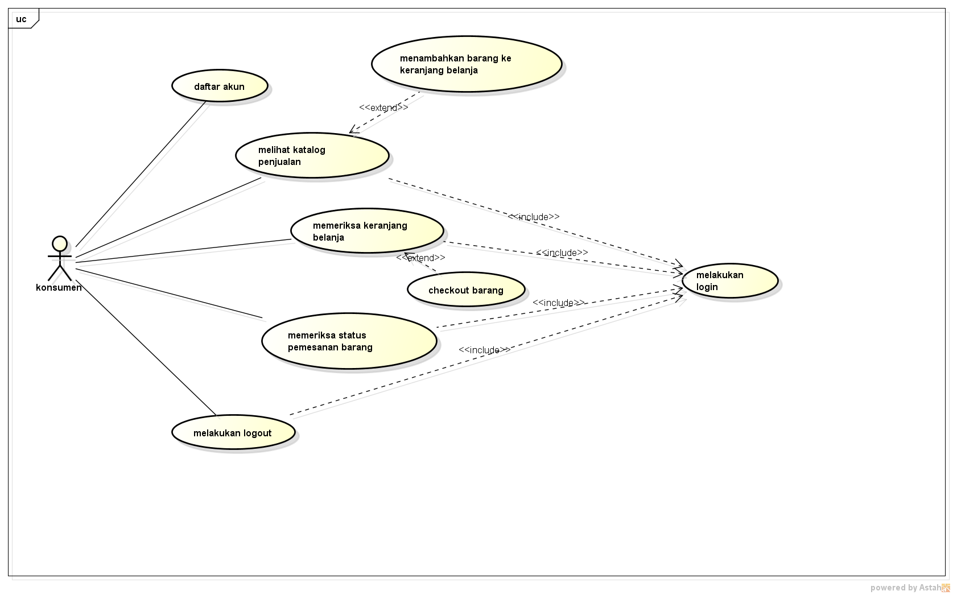

Tabel 4.1. Deskripsi Usecase Melakukan Login

|  |  |  |
| --- | --- | --- |
| No. Usecase | 1 | |
| Nama Usecase | Melakukan Login | |
| Deskripsi Usecase | Digunakan konsumen untuk masuk ke aplikasi pemesanan barang | |
| Aktor Utama | Konsumen | |
| Aktor Pendukung | Tidak ada | |
| Usecase yang di-include | Tidak ada | |
| Usecase yang di-extend | Tidak ada | |
| Kondisi awal | Sistem menampilkan halaman login aplikasi pemesanan barang | |
| Kondisi akhir | Sistem menampilkan halaman utama aplikasi pemesanan barang | |
| Pemicu | Konsumen membuka aplikasi pemesanan barang | |
| Skenario Normal | Konsumen | Reaksi Sistem |
|  | 1. Membuka aplikasi. | 1. Menampilkan halaman login. |
|  | 1. Mengisi username dan password. 2. Menekan tombol SIGN IN. | 1. Cek status login. 2. Tampilkan halaman utama aplikasi pemesanan barang jika status login berhasil. |
| Skenario Alternatif | 1. Membuka aplikasi. | 1. Menampilkan halaman login. |
|  | 1. Mengisi username dan password. 2. Menekan tombol SIGN IN. | 1. Cek status login. 2. Tampilkan informasi status login gagal. |
|  | 1. Memperbaharui isian untuk login. 2. Menekan tombol SIGN IN. | 1. Cek status login. 2. Tampilkan halaman utama aplikasi pemesanan barang jika status login berhasil. |

Tabel 4.2. Deskripsi Usecase Mendaftar Akun

|  |  |  |
| --- | --- | --- |
| No. Usecase | 2 | |
| Nama Usecase | Mendaftar Akun | |
| Deskripsi Usecase | Digunakan konsumen untuk mendaftar akun untuk login ke aplikasi pemesanan barang | |
| Aktor Utama | Konsumen | |
| Aktor Pendukung | Tidak ada | |
| Usecase yang di-include | Tidak ada | |
| Usecase yang di-extend | Tidak ada | |
| Kondisi awal | Sistem menampilkan halaman daftar akun aplikasi pemesanan barang | |
| Kondisi akhir | Sistem menampilkan informasi akun berhasil didaftarkan | |
| Pemicu | Konsumen membuka aplikasi pemesanan barangg dan menekan tombol DAFTAR | |
| Skenario Normal | Konsumen | Reaksi Sistem |
|  | * 1. Membuka aplikasi dan menekan tombol DAFTAR. | 1. Menampilkan halaman daftar. |
|  | 1. Mengisi informasi untuk pendaftaran akun. 2. Menekan tombol SIMPAN. | 1. Cek status pendaftaran. |
| Skenario Alternatif | 1. Membuka aplikasi dan menekan tombol DAFTAR. | 1. Tampilkan informasi akun berhasil didaftarkan jika pendaftaran berhasil. |
|  | 1. Mengisi informasi untuk pendaftaran akun. 2. Menekan tombol DAFTAR. | 1. Cek status pendaftaran. 2. Tampilkan informasi akun gagal didaftarkan jika pendaftaran gagal. |
|  | 1. Memperbaharui isian untuk pendaftaran akun. 2. Menekan tombol DAFTAR. | 1. Cek status pendaftaran. 2. Tampilkan informasi akun berhasil didaftarkan jika pendaftaran berhasil. |

Tabel 4.3. Deskripsi Usecase Melihat penjualan barang

|  |  |  |
| --- | --- | --- |
| No. Usecase | 3 | |
| Nama Usecase | Melihat Katalog penjualan barang | |
| Deskripsi Usecase | Digunakan konsumen untuk melihat koleksi barang yang ada di toko DERI SHOP | |
| Aktor Utama | Konsumen | |
| Aktor Pendukung | Tidak ada | |
| Usecase yang di-include | Melakukan Login | |
| Usecase yang di-extend | Menambahkan barang ke Keranjang Belanja | |
| Kondisi awal | Sistem menampilkan halaman Katalog barang | |
| Kondisi akhir | Sistem menyimpan barang yang ditambahkan Konsumen ke keranjang belanja | |
| Pemicu | Konsumen membuka halaman utama aplikasi dan menekan Lihat Katalog penjualan barang | |
| Skenario Normal | Konsumen | Reaksi Sistem |
|  | 1. Membuka halaman utama aplikasi dan menekan Lihat Katalog penjualan barang | 1. Membaca data suku cadang. 2. Menampilkan halaman Katalog penjualan barang |
|  | 1. Menentukan jumlah pesanan. 2. Menekan tombol PESAN. | 1. Mengecek stok barang 2. Menyimpan barang yang ditambahkan ke keranjang belanja jika stok barang mencukupi. |
| Skenario Alternatif | 1. Membuka halaman utama aplikasi dan menekan Lihat Katalog penjualan | 1. Membaca data suku cadang. 2. Menampilkan halaman Katalog penjualan |
|  | 1. Menentukan jumlah pesanan. 2. Menekan tombol PESAN. | 1. Mengecek stok barang 2. Menampilkan informasi barang gagal ditambahkan ke keranjang jika stok barang tidak mencukupi. |
|  | 1. Memperbaharui pesanan barang. (jumlah pesanan). 2. Menekan tombol PESAN. | 1. Mengecek stok barang. 2. Menyimpan barang yang ditambahkan ke keranjang belanja jika stok barang mencukupi. |

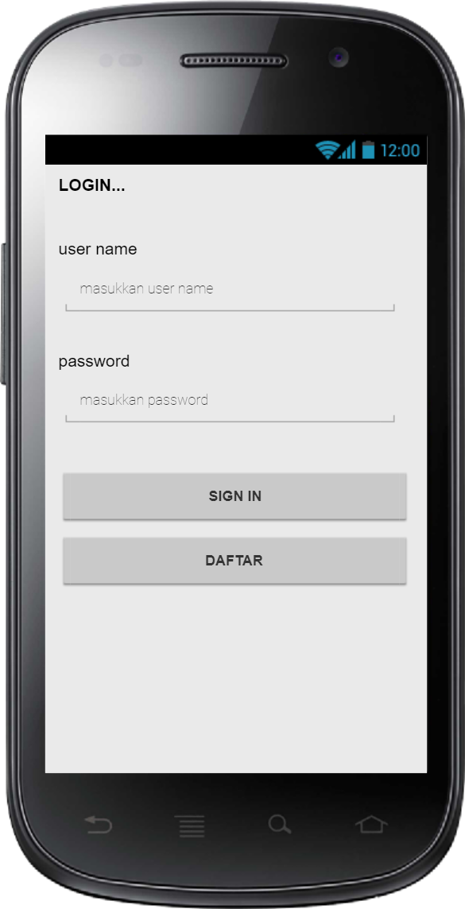

Gambar 4.1 Rancangan Layar Halaman Login

Gambar 4.1 menunjukkan rancangan layer halaman login, dimana konsumen harus memiliki akun sebelum melakukan login. Jika konsumen belum memiliki akun sebelum login, maka konsumen wajin mendaftar akun terlebih dahulu dengan menekan tombol DAFTAR. Tapi jika konsumen sudah memiliki akun konsumen cukup menekan tombol SIGN IN kemudian harus memasukkan user name dan password sesuai dengan user name dan password pada saat konsumen mendaftarkan akunnya.

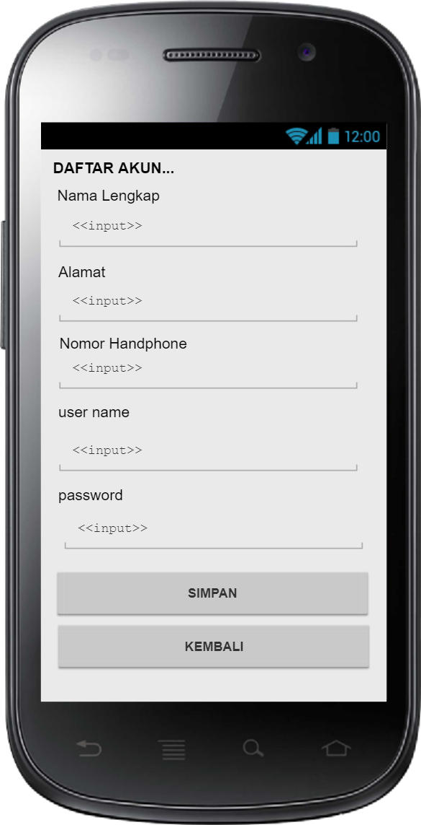

Gambar 4.2 Rancangan Layar Halaman Daftar Akun

Pada gambar 4.2 menunjukkan Halaman Daftar Akun dimana jika konsumen belum memiliki akun maka wajib mendaftarkan akun terlebih dahulu dengan menekan tombol DAFTAR pada halaman login, kemudian akan muncul halaman daftar akun dan kosumen di wajibkan untuk mengisi data yang harus diisi, seperti memasukkan Nama Lengkap, Alamat, No Handphone, Username, dan Password. Setelah itu konsumen menekan tombol SIMPAN agar data pendaftaran akun tersimpandi system. Apabila konsumen menekan tombol KEMBALI maka akan kembali ke halaman login.

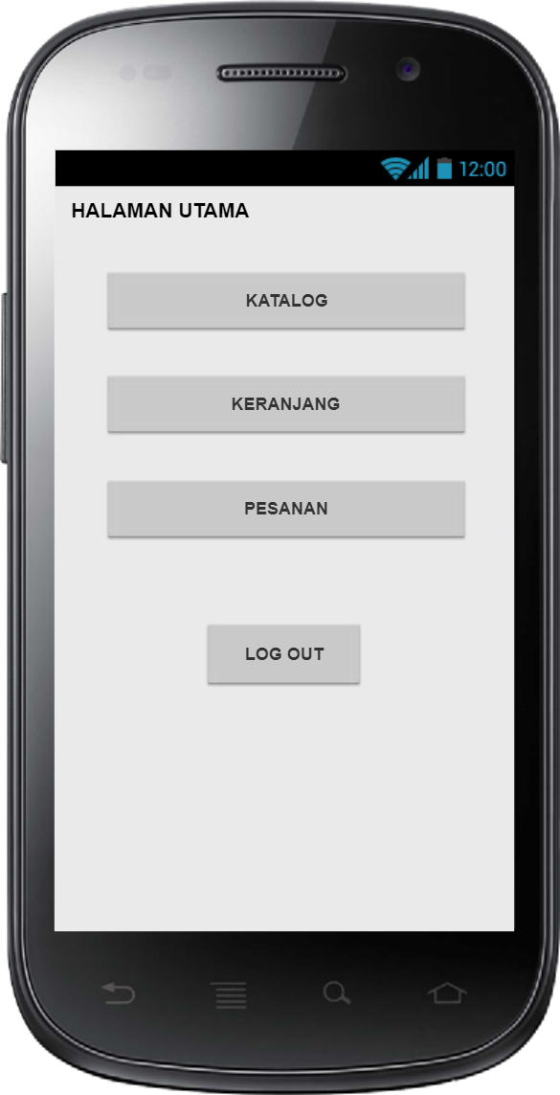

Gambar 4.3 Rancangan Layar Halaman Utama

Gambar 4.3 menunjukkan bagaimana bagaimana konsumen dapat menggunakan aplikasi pemesanan barang yang diinginkan. Konsumen dapat mencari atau melihat barang yang diinginkan dengan menekan tombol KATALOG, barang yang siinginkan tersebut juga dapat ditambahkan ke keranjang belanja. Setelah itu konsumen dapat memeriksa barang yang sudah di masukkan ke keranjang belanja dengan menekan tombol KERANJANG. Setelah konsumen yakin dengan barang yang akan dibeli dan sudah di masukkan ke keranjang konsumen dapat langsung membuat pesanan atau meng checkout barang tersebut pada halaman keranjang. Setelah barang di checkout, konsumen dapat memeriksa pesanan di halaman pesanan dengan menekan tombol PESANAN. Kemudian konsumen diminta untuk dating ke toko setelah status pesanan sudah dinyatakan dapat diambil. Dan konsumen dapat keluar dari aplikasi dengan menekan tombol LOGOUT, dan tampilan aplikasi akan kembali ke halaman login.

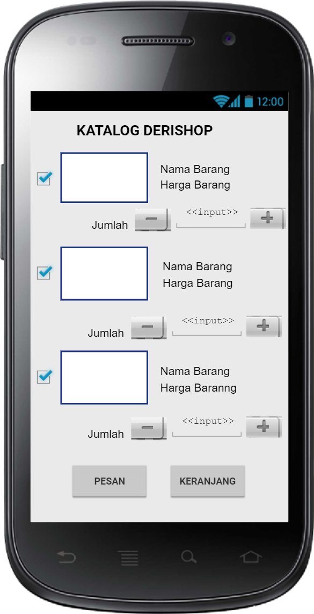

Gambar 4.4 Rancangan Layar katalog

Gambar 4.4 menunjukkan tampilan layar katalog toko dimana konsumen dapat mencari dan melihat barang yang akan di pesan atau yang diinginkan. Di halaman katalog konsumen dapat melihat barang yang diinginkan serta dapat melihat deskripsi tentang barang yang diinginkan. Jika konsumen sudah menentukan barang yang diinginkan konsumen dapat menekan tombol pesan, kemudian umtuk menentukan jumlah yang diinginkan konsumen dapat menekan tombol + atau – untuk mengurangi jumlah pesanan. Setelah menekan tombol pesan konsumen juga dapat melihat pesanan yang telah dibuatnya dengan menekan tombol LIHAT KERANJANG.

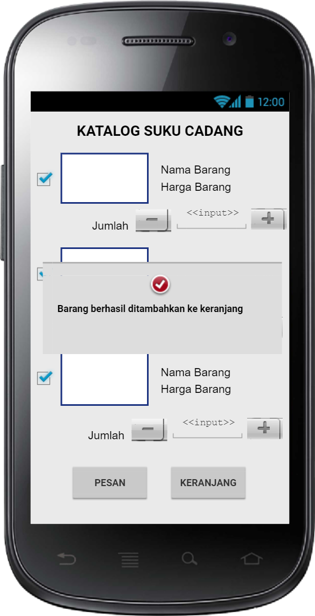

4.5 Rancangan Layar Tambah Barang ke Keranjang

Gambar 4.5 menunjukkan Rancangan Layar tambah barang ke keranjang, di halaman ini konsumen dapat menambahkan barang yang diinginkan, dan dapat mengatur jumlah barangnya juga. Di halaman ini konsumen dapat langsung memesan barang tersebut dan langsung bisa melakukan checkout. Setelah barang di tambahkan ke keranjang akan muncul pemberitahuan kalau barang telah berhasil di tambahkan ke keranjang, kemudian untuk memriksa barang yang telah dimasukkan ke keranjang konsumen bisa menekan tombol keranjang.

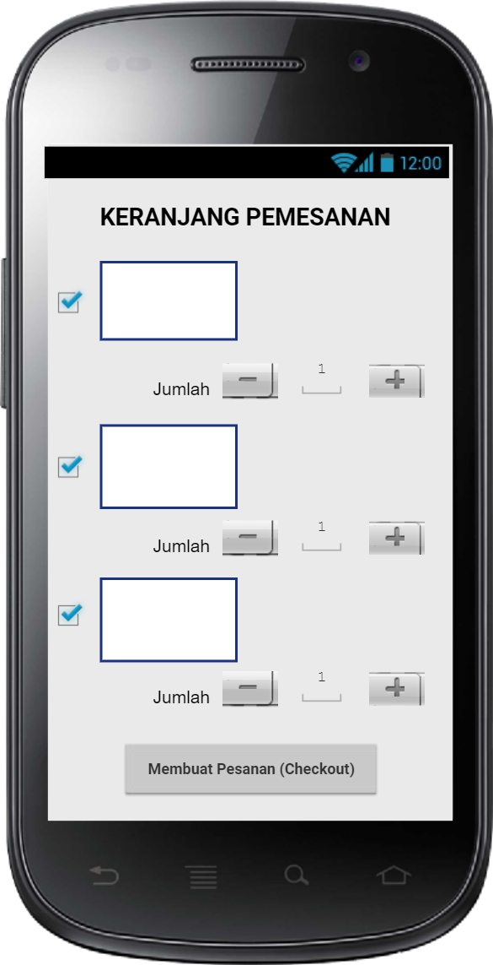

4.6 Rancangan Layar Checkout

Gambar 4.6 menunjukkan rancangan layar saat konsumen melakukan checkout, halaman ini terletak pada halaman keranjang. Dimana konsumen akan memilih atau mencentang barang yang diinginkan, kemudian mengatur jumlah yang diinginkan. Jika semua sudah sesuai denga apa yang diinginkan konsumen, konsumen cukup menekan tombol membuat pesanan atau checkout.

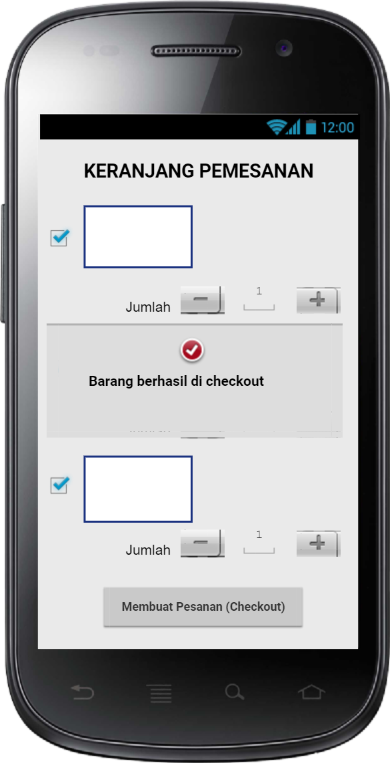

4.7 Rancangan Layar Berhasil Checkout

Gambar 4.7 menunjukkan Rancangan Layar Berhasil Checkout, pada halaman ini setelah konsumen melakukan checkout kemudian akan muncul pemberitahuan kalua konsumen berhasil melakukan checkout.

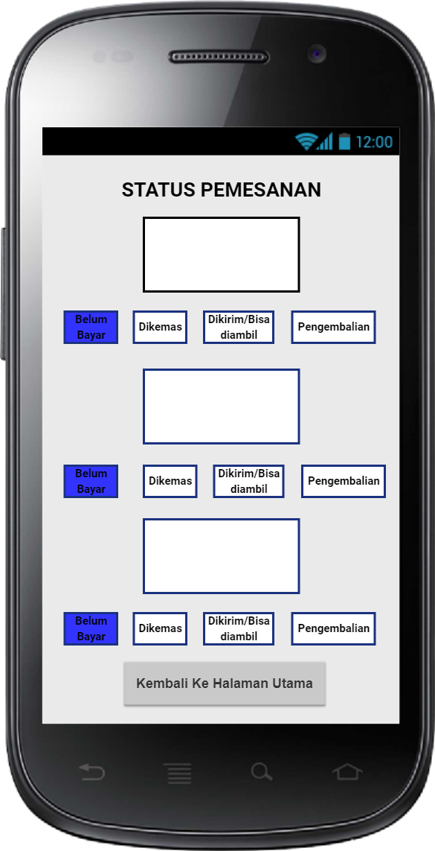

4.8 Rancangan Layar Status pesanan

Gambar 4.8 menunjukkan status pesanan yang sebelumnya telah konsumen buat. Dihalaman ini ditunjukkan status pesanan jika barang yang sudah siap di ambil atau masih di kemas.